شريحة 88
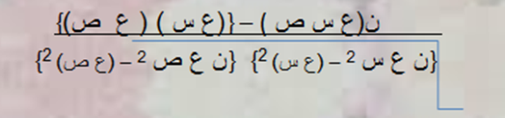
ن= عدد البيانات
ع س ص = هي نفسها س ص بالجدول
ع س = المجموعة الأولى
ع ص = المجموعة الثانية
ناخذ مثال
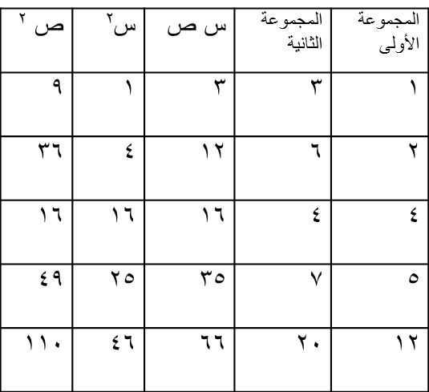
ن= 4(عدد البيانات) ع س ص = 66 (هي نفسها مجموع س ص )
س تربيع = 46 ص تربيع = 110
ع س = 12 (المجموعة الأولى ) ع ص = 20 (المجموعة الأولى )
نعوض بالمسألة
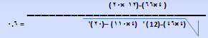
طبعا مانحط المسألة بالحاسب كلها مره وحده لانو يمكن يطلع ناتج غلط او ما يطلع اصلن
نحل اللي بالاقواس وبعدها نضرب وبعدين نطلع الجذر ونحل الاقواس اللي في البسط وبعدها نقسم

